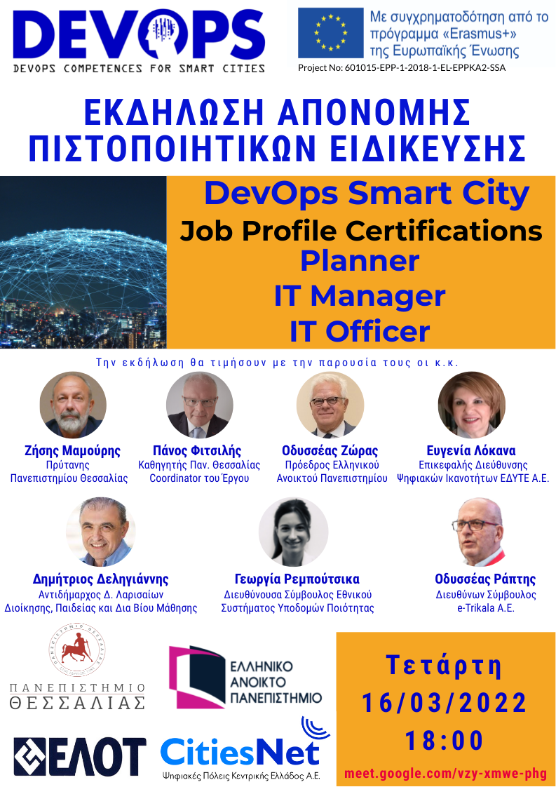

Click here to join the meeting

**Πρόγραμμα Εκδήλωσης Απονομής Πιστοποιητικών Ειδίκευσης**

**H εκδήλωση θα γίνει στο** [**https://meet.google.com/vzy-xmwe-phg**](https://meet.google.com/vzy-xmwe-phg)

|  |  |  |
| --- | --- | --- |
| **1o**  **Μέρος** | **Χαιρετισμοί - Ομιλίες** | **18:00-19:00** |

1. **Χαιρετισμοί εκδήλωσης**

|  |  |  |
| --- | --- | --- |
| [**Ζήσης Μαμούρης**](https://www.uth.gr/sites/default/files/contents/2018/Mamuris_CV.pdf) |  | Πρύτανης Πανεπιστημίου Θεσσαλίας |
| [**Οδυσσέας Ζώρας**](https://www.eap.gr/personnel/president/) |  | Πρόεδρος Ελληνικού Ανοικτού Πανεπιστημίου |
| [**Δημήτριος Δεληγιάννης**](https://www.larissa-dimos.gr/el/o-dimos/antidhmarxoi) |  | Αντιδήμαρχος Διοίκησης, Παιδείας και Δια Βίου Μάθησης Δήμου Λαρισαίων |
| **Γεωργία Ρεμπούτσικα** |  | Διευθύνουσα Σύμβουλος Εθνικού Συστήματος Υποδομών Ποιότητας |
| **Οδυσσέας Ράπτης** |  | Διευθύνων Σύμβουλος e-Trikala A.E. |

1. **Ομιλία με τίτλο: “Οι έξυπνες πόλεις επενδύουν στην εκπαίδευση των στελεχών και των πολιτών”**

|  |  |  |
| --- | --- | --- |
| **Ευγενία Λόκανα** |  | Επικεφαλής της Διεύθυνσης Ψηφιακών Ικανοτήτων της ΕΔΥΤΕ Α.Ε. / Εθνική Ακαδημία Ψηφιακών Ικανοτήτων |
|  |  |  |

1. **Ομιλία με τίτλο: “Τα νέα αναγκαία επαγγέλματα για την ανάπτυξη έξυπνων πόλεων”**

|  |  |  |
| --- | --- | --- |
| **Πάνος Φιτσιλής** |  | Καθηγητής Πανεπιστημίου Θεσσαλίας  Coordinator του έργου *DevOps Competences for Smart Cities* |

|  |  |  |
| --- | --- | --- |
| **2o**  **Μέρος** | **Απονομή των Πιστοποιητικών** | **19:00-19:30** |

**ΣΥΝΤΟΜΗ ΠΕΡΙΓΡΑΦΗ EΡΓΟΥ**

**“DEVOPS COMPETENCES FOR SMART CITIES”**

Το έργο **“DevOps Competences for SmartCities”** (αριθμός σύμβασης 601015-EPP-1-2018-1-EL-EPPKA2-SSA) είναι ένα έργο Erasmus+/KA2/Sector Skills Alliance. **Στόχος** του έργου ήταν η επαγγελματική ανάπτυξη μέσω κατάλληλης επιμόρφωσης των στελεχών που εργάζονται ή θα εργαστούν σε Δήμους, οι οποίοι σταδιακά μετασχηματίζονται σε Έξυπνες Πόλεις. Μέσω της εκπαίδευσης, τα στελέχη των Δήμων απόκτησαν γνώσεις που απαιτούνται για τη διαχείριση έξυπνων πόλεων, όπως η μεθοδολογία DevOps και τις ικανότητες που άπτονται νέων τεχνολογιών πληροφορικής και είναι απαραίτητες για την πραγματοποίησή τους.

Στο έργο συμμετείχαν **13 εταίροι** (4 από Ελλάδα, 3 από Γερμανία, 3 από Ιταλία, 2 από Κύπρο και 1 από Βέλγιο). Ο συντονιστής εταίρος ήταν το Πανεπιστήμιο Θεσσαλίας ενώ από την Ελλάδα επίσης συμμετείχαν το Ελληνικό Ανοικτό Πανεπιστήμιο (ΕΑΠ), ο Ελληνικός Οργανισμός Τυποποίησης (ΕΛΟΤ) καθώς και οι Ψηφιακές Πόλεις Κεντρικής Ελλάδας ΑΕ (CITIESNET SA).

Το έργο στόχευε στον ορισμό **τριών νέων επαγγελματικών προφίλ** για όσους επιθυμούν να εργαστούν σε μία έξυπνη πόλη. Τα νέα αυτά επαγγελματικά προφίλ είναι:

1. σχεδιαστής έξυπνης πόλης (Smart City Planner),
2. προϊστάμενος του τμήματος πληροφορικής έξυπνης πόλης (Smart City ΙΤ Manager) και
3. ειδικός ψηφιακών συστημάτων έξυπνης πόλης (Smart City IT Officer).

Ο **σχεδιαστής έξυπνης πόλης** είναι το υψηλόβαθμο στέλεχος που μπορεί να ικανοποιήσει τις απαιτήσεις που προκύπτουν από τις ανάγκες της πόλης για ψηφιακό μετασχηματισμό, να ορίσει το πλαίσιο λειτουργίας των παρεχόμενων ψηφιακών υπηρεσιών αλλά και γενικότερα να αναπτύξει το στρατηγικό όραμα της έξυπνης πόλης.

Ο **προϊστάμενος του τμήματος πληροφορικής έξυπνης πόλης** θέτει στόχους και ορίζει στρατηγικές για το τμήμα πληροφορικής, με την υιοθέτηση κατάλληλων τεχνολογικών λύσεων, προκειμένου να υποστηρίξει την λειτουργία των ψηφιακών συστημάτων και υπηρεσιών του Δήμου ενώ παράλληλα είναι υπεύθυνος για το σχεδιασμό και υλοποίηση του ψηφιακού μετασχηματισμού.

Ο **ειδικός ψηφιακών συστημάτων έξυπνης πόλης** είναι εκείνος που μπορεί να αναλύσει τα οργανωτικά δεδομένα της πόλης, να ορίσει τις απαιτήσεις των πληροφοριακών συστημάτων, να εφαρμόσει τις διεργασίες ανάπτυξης λογισμικού με κατάλληλα εργαλεία και τεχνικές, να προτείνει λύσεις βελτίωσης, να σχεδιάζει και να λειτουργεί τόσο τις υφιστάμενες όσο και τις νέες ψηφιακές υπηρεσίες και να παρέχει υποστήριξη σε διαφορετικού τύπου χρήστες των εφαρμογών της έξυπνης πόλης.

Επιπλέον, ένας βασικός στόχος του έργου **ήταν να εκπαιδεύσει** έναν αριθμό ατόμων, τόσο στελεχών Δήμων όσο και επαγγελματιών με ειδικότητες πληροφορικής ή σχετικές με την ανάπτυξη μιας έξυπνης πόλης, οι οποίοι επιθυμούσαν να γνωρίσουν αυτές τις τεχνολογίες και να εργαστούν στο μέλλον σε Δήμους ή οργανισμούς ΟΤΑ.

Για την Ελλάδα αυτό ο στόχος επιτεύχθηκε στον μέγιστο δυνατό βαθμό, εκπαιδεύοντας συνολικά **68** επαγγελματίες, εκ των οποίων 46 έλαβαν το Πιστοποιητικό Ειδίκευσης Επαγγελματία Έξυπνης Πόλης έχοντας ολοκληρώσει επιτυχώς δύο κύκλους εκπαίδευσης διάρκειας 34 εβδομάδων (ο μεν πρώτος διάρκειας 24 εβδομάδων αφορούσε σε distance learning εκπαίδευση, ο δε δεύτερος ήταν διάρκειας 10 εβδομάδων και αφορούσε Work Based learning). Εξ αυτών, πιστοποιήθηκαν 24 ως SC Planners, 6 ως SC IT Managers και 16 ως SC IT Officers.

Επίσης άλλοι 22 επαγγελματίες εκπαιδεύθηκαν (12 στο MOOC SC Planner, 2 στο MOOC SC IT Manager και 8 στο MOOC SC IT Officer) και έλαβαν πιστοποιητικό ολοκλήρωσης του προγράμματος εξειδίκευσης (έχοντας ολοκληρώσει επιτυχώς ένα κύκλο εκπαίδευσης διάρκειας 24 εβδομάδων).

Συνολικά εκπαιδεύθηκαν και έλαβαν πιστοποιητικό 94 επαγγελματίες (65 Πιστοποιητικό Ειδίκευσης Επαγγελματία Έξυπνης Πόλης/Smart City Job Profile και 29 Πιστοποιητικό Ολοκλήρωσης προγράμματος εξειδίκευσης/Smart City Specialisation MOOC completion) σε Ελλάδα, Ιταλία, Κύπρο και Γερμανία.

Η **εκπαίδευση** οδήγησε στην ανάπτυξη πολύ σημαντικών γνώσεων και ικανοτήτων για τους ενδιαφερόμενους, οι οποίες σε γενικές γραμμές μπορούν να χωριστούν στις εξής κατηγορίες:

* Ευρύτερες ικανότητες συμπεριφοράς. Περιλαμβάνει την ανάπτυξη των ικανοτήτων της δημιουργικότητας, του επιχειρηματικού τρόπου σκέψης, της ικανότητας εργασίας σε ομάδες, τις κοινωνικές ικανότητες, την ικανότητα χειρισμού ασαφών καταστάσεων, την παρότρυνση για μάθηση, τη συναισθηματική νοημοσύνη, την ικανότητα στρατηγικής σκέψης και οράματος, τις διαπολιτισμικές ικανότητες, τη διαχείριση έργων και διεργασιών, τον σχεδιαστικό τρόπο σκέψης, την ικανότητα λήψης αποφάσεων και επίλυσης προβλημάτων, τις ικανότητες διαχείρισης και ηγεσίας, τη διαχείριση συμμετεχόντων, τις ικανότητες διαχείρισης της γνώσης καθώς και τις προχωρημένες ικανότητες παρουσίασης.
* Πληροφοριακά συστήματα. Περιλαμβάνει την ανάπτυξη ικανοτήτων σε μια πληθώρα θεμάτων όπως τη γνώση του κύκλου ζωής ανάπτυξης λογισμικού, τις ευέλικτες μεθόδους διαχείρισης, τη διασφάλιση της ποιότητας ψηφιακών συστημάτων, την ασφάλεια ψηφιακών συστημάτων, την αρχιτεκτονική συστημάτων και λογισμικού, βασικές έννοιες του Cloud Computing, του Internet of Things, των Data Analytics, της Τεχνητής Νοημοσύνης καθώς και της μεθοδολογίας ITIL.
* Σχετικές με DevOps. Βασικές έννοιες της προσέγγισης DevOps (κουλτούρα και πρακτικές) καθώς και θεμάτων που άπτονται της διαχείρισης αποθετηρίου, της πρακτικής συνεχούς ενσωμάτωσης, της διαχείρισης διαμόρφωσης λογισμικού, της χρήσης εργαλείων κατασκευής-ανάπτυξης-ελέγχου λογισμικού, της ανάλυσης κώδικα καθώς και των εργαλείων συνεχούς ελέγχου.
* Σχετικές με Έξυπνες Πόλεις. Περιλαμβάνει γνώσεις και ικανότητες που αφορούν: πλατφόρμες λειτουργίας έξυπνων πόλεων, επιχειρηματικά μοντέλα έξυπνων πόλεων και οικονομικής διαχείρισης, έξυπνες υπηρεσίες και λειτουργικές διαδικασίες, θέματα βιωσιμότητας έξυπνης πόλης, πρότυπα έξυπνων πόλεων και νομικά θέματα, ανθεκτικότητα έξυπνης πόλης, αστική διαχείριση, σχεδιασμό με βάση τις ανάγκες των πολιτών, διαχείριση των οικονομικών καθώς και των προμηθειών στις έξυπνες πόλεις.

To έργο ανέπτυξε πρώτο σε παγκόσμιο επίπεδο το «Σώμα της Γνώσης για τις Έξυπνες Πόλεις» το οποίο είναι δωρεάν διαθέσιμο στο <https://smartdevops.eu/scbok>

Περισσότερες πληροφορίες στην ιστοσελίδα του έργου <https://smartdevops.eu>

|  |  |  |
| --- | --- | --- |
| **Στοιχεία Επικοινωνίας**  **του έργου DEVOPS** |  | [**https://smartdevops.eu**](https://smartdevops.eu) |
|  | **devops@uth.gr** |
|  | **@SmartDevOpsEU** |
|  | **@devops_smart** |

**Εταίροι του έργου DEVOPS**



